亚马逊新手小卖如何选择产品？
大家做亚马逊都希望长期保持稳定且较高的销量，所以爆款成了大家竞相追逐的目标，实际上优质的产品都是大部分卖家日常所需的产品，那种突然火起来的爆款，像指尖陀螺、指尖猴子等产品，往往生命周期很短，投入风险高，建议大家结合目标市场的用户群体日常生活的必需品来进行选择。
在选品的过程中，数据分析非常重要的一个环节，首先进去亚马逊的榜单：https://www.amazon.com/Best-Sellers/zgbs，我们主要是通过best sellers和new releases这两个榜单进行数据分析，卖家通过左侧框中选择自己感兴趣的类目。
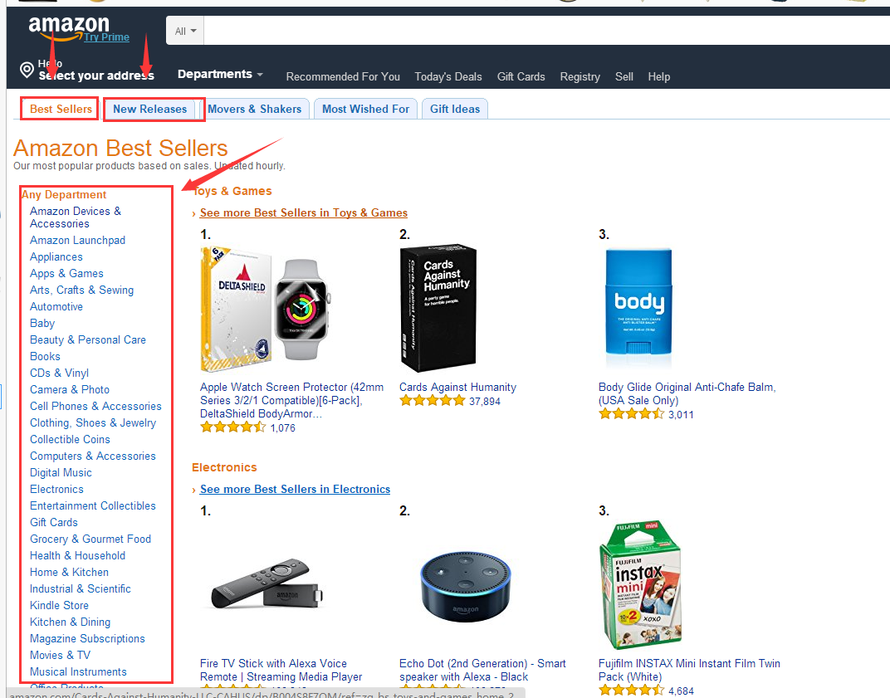
- 热销榜单分析。针对搜索结果分析这一方面，卖家们可根据搜索结果数量、价格区间、整体好评数量、整体好评率等情况，最终得出搜索结果结论。
实操过程：通过best sellers榜单选择某个产品进入店铺，然后在店铺中查找review数量在30-50条，上架时间3个月左右产品，上架时间可以通过产品的首个review的时间来估算，接着在其他BS店铺查找是否有同款产品，通过Google trends分析产品热度趋势。
- 产品数据分析。在销售数据分析这一方面，大家进入亚马逊前台输入产品关键词，通过JS软件来看排在首页产品的销量、排名、review情况，大热和大冷产品都不要做，大热就是首页产品的review都是几千条，大冷产品就是首页产品日销量大部分都没达到30单（价格高昂、利润率非常高的产品除外）。
第三，竞争对手分析，提到竞争对手分析，主要体现在：
① 竞争对手品牌影响力
② 竞品价格和定位
③ 竞品的Review分析
④ 竞品的listing
从过竞品的listing可以判断卖家的专业度，如果同类卖家都是老手，并且还有价格优势，建议不要与大卖家正面竞争，我们可以选择产品的其他细分市场，例如大卖做的产品是不同的手表，儿童手表就是一个细分市场。
- 运营成本分析。首先通过FBA计算器
（https://sellercentral.amazon.com/hz/fba/profitabilitycalculator/index?lang=en_US）初步估算产品的利率，使用方法如下图，毛利率最好要高于30%，因为后期还有广告投入、人工成本，毛利率太低只能薄利多销，但销量是个不可控因素，所以在选品的时候就要严格把关利润率。
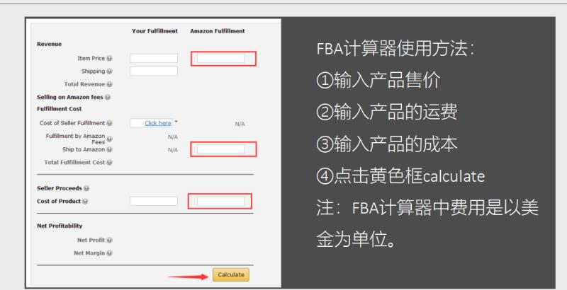
总而言之，选品的思路就是围绕这3点：一消费者想要购买什么产品，二竞争对手表现情况，三产品是否有利润。

